广东省市场监督管理局文件

粤市监防控办〔2020〕27号

广东省市场监管领域新型冠状病毒肺炎疫情
防控领导小组办公室关于印发餐饮行业
落实一视同仁无差别健康服务
若干措施的通知

各地级以上市市场监督管理局：
经省新冠肺炎防控指挥办同意，现将《餐饮行业落实一视同仁无差别健康服务若干措施》印发给你们，请各地市场监管部门认真贯彻落实，联合主管部门督促餐饮服务单位依照措施逐条对照落实，并在餐饮服务单位场所张贴“粤康码”海报（附件），同时加强宣传，通过新闻媒体、印发宣传单张等方式广泛宣传十项措施，让广大餐饮服务单位知晓并有效落实。

附件：“粤康码”海报（A4纸张大小）


广东省市场监管领域新型冠状病毒肺炎
疫情防控领导小组办公室（代章）
2020年4月30日

餐饮行业落实一视同仁无差别
健康服务若干措施

一、广东省餐饮行业应秉承服务天下客的理念，依法依规、提供无差别的餐饮服务，对所有在粤的中国公民和外籍人士一视同仁。坚决反对任何种族主义、歧视性言论和行为。
二、尊重不同国籍、民族、种族人士的饮食习惯，不得拒绝消费者正常进店就餐，不得以任何理由拒绝消费者合法、正当的消费需求。
三、做好进店消费者的体温测量等健康管理措施，礼貌劝阻体温异常（≥37.3℃）的消费者入店消费。各地根据分区分级防控要求和实际情况，需要采取“粤康码”等健康码管理方式的，应做好相关工作指引，对无法出示“粤康码”等健康码的游客，可凭7日内核酸检测结果阴性证明、或7日内解除医学隔离通知书、或有效身份证明并做好个人信息登记且体温检测正常后即可进店消费。餐饮行业应对有关信息依法依规使用，避免泄露。
四、按疫情防控要求保持餐饮场所清洁、通风，应控制好就餐人数，通过采取减少桌椅摆放、隔桌安排就餐以确保间隔距离1米以上错位就餐，避免聚集性就餐引发疫情风险。
五、鼓励消费者预约式就餐，或通过网络订餐消费，选择“无接触配送”方式送餐，以减少因外出就餐而增加的疫情风险。
六、提倡绿色消费，给予每桌客人提供双筷位勺或公筷公勺餐具，防止交叉污染。
七、做好防疫知识宣传，可以采用就餐场所的显示屏显示或明显位置张贴公告和疫情防控知识海报等方式，告知进店消费者需配合和注意的有关事项，提高客人的防控意识。
八、自觉接受主管部门和监管部门的监督检查，及时报告和处置食品安全事故，重视并妥善解决消费投诉和纠纷，与政府部门一起共同营造放心消费环境。
九、鼓励提供便民服务，在餐饮消费服务场所入口处提供洗手消毒设施或免洗手消毒液，张贴粤省事“粤康码”或入境人员“粤康码”，以供有需要的消费者申报健康信息。
十、消费者反映涉疫情防控的相关诉求，欢迎拨打“12345”或“12315”服务热线。在粤外籍人士如遇问题可拔打24小时多语种咨询服务热线“1258088”进行咨询。

附件
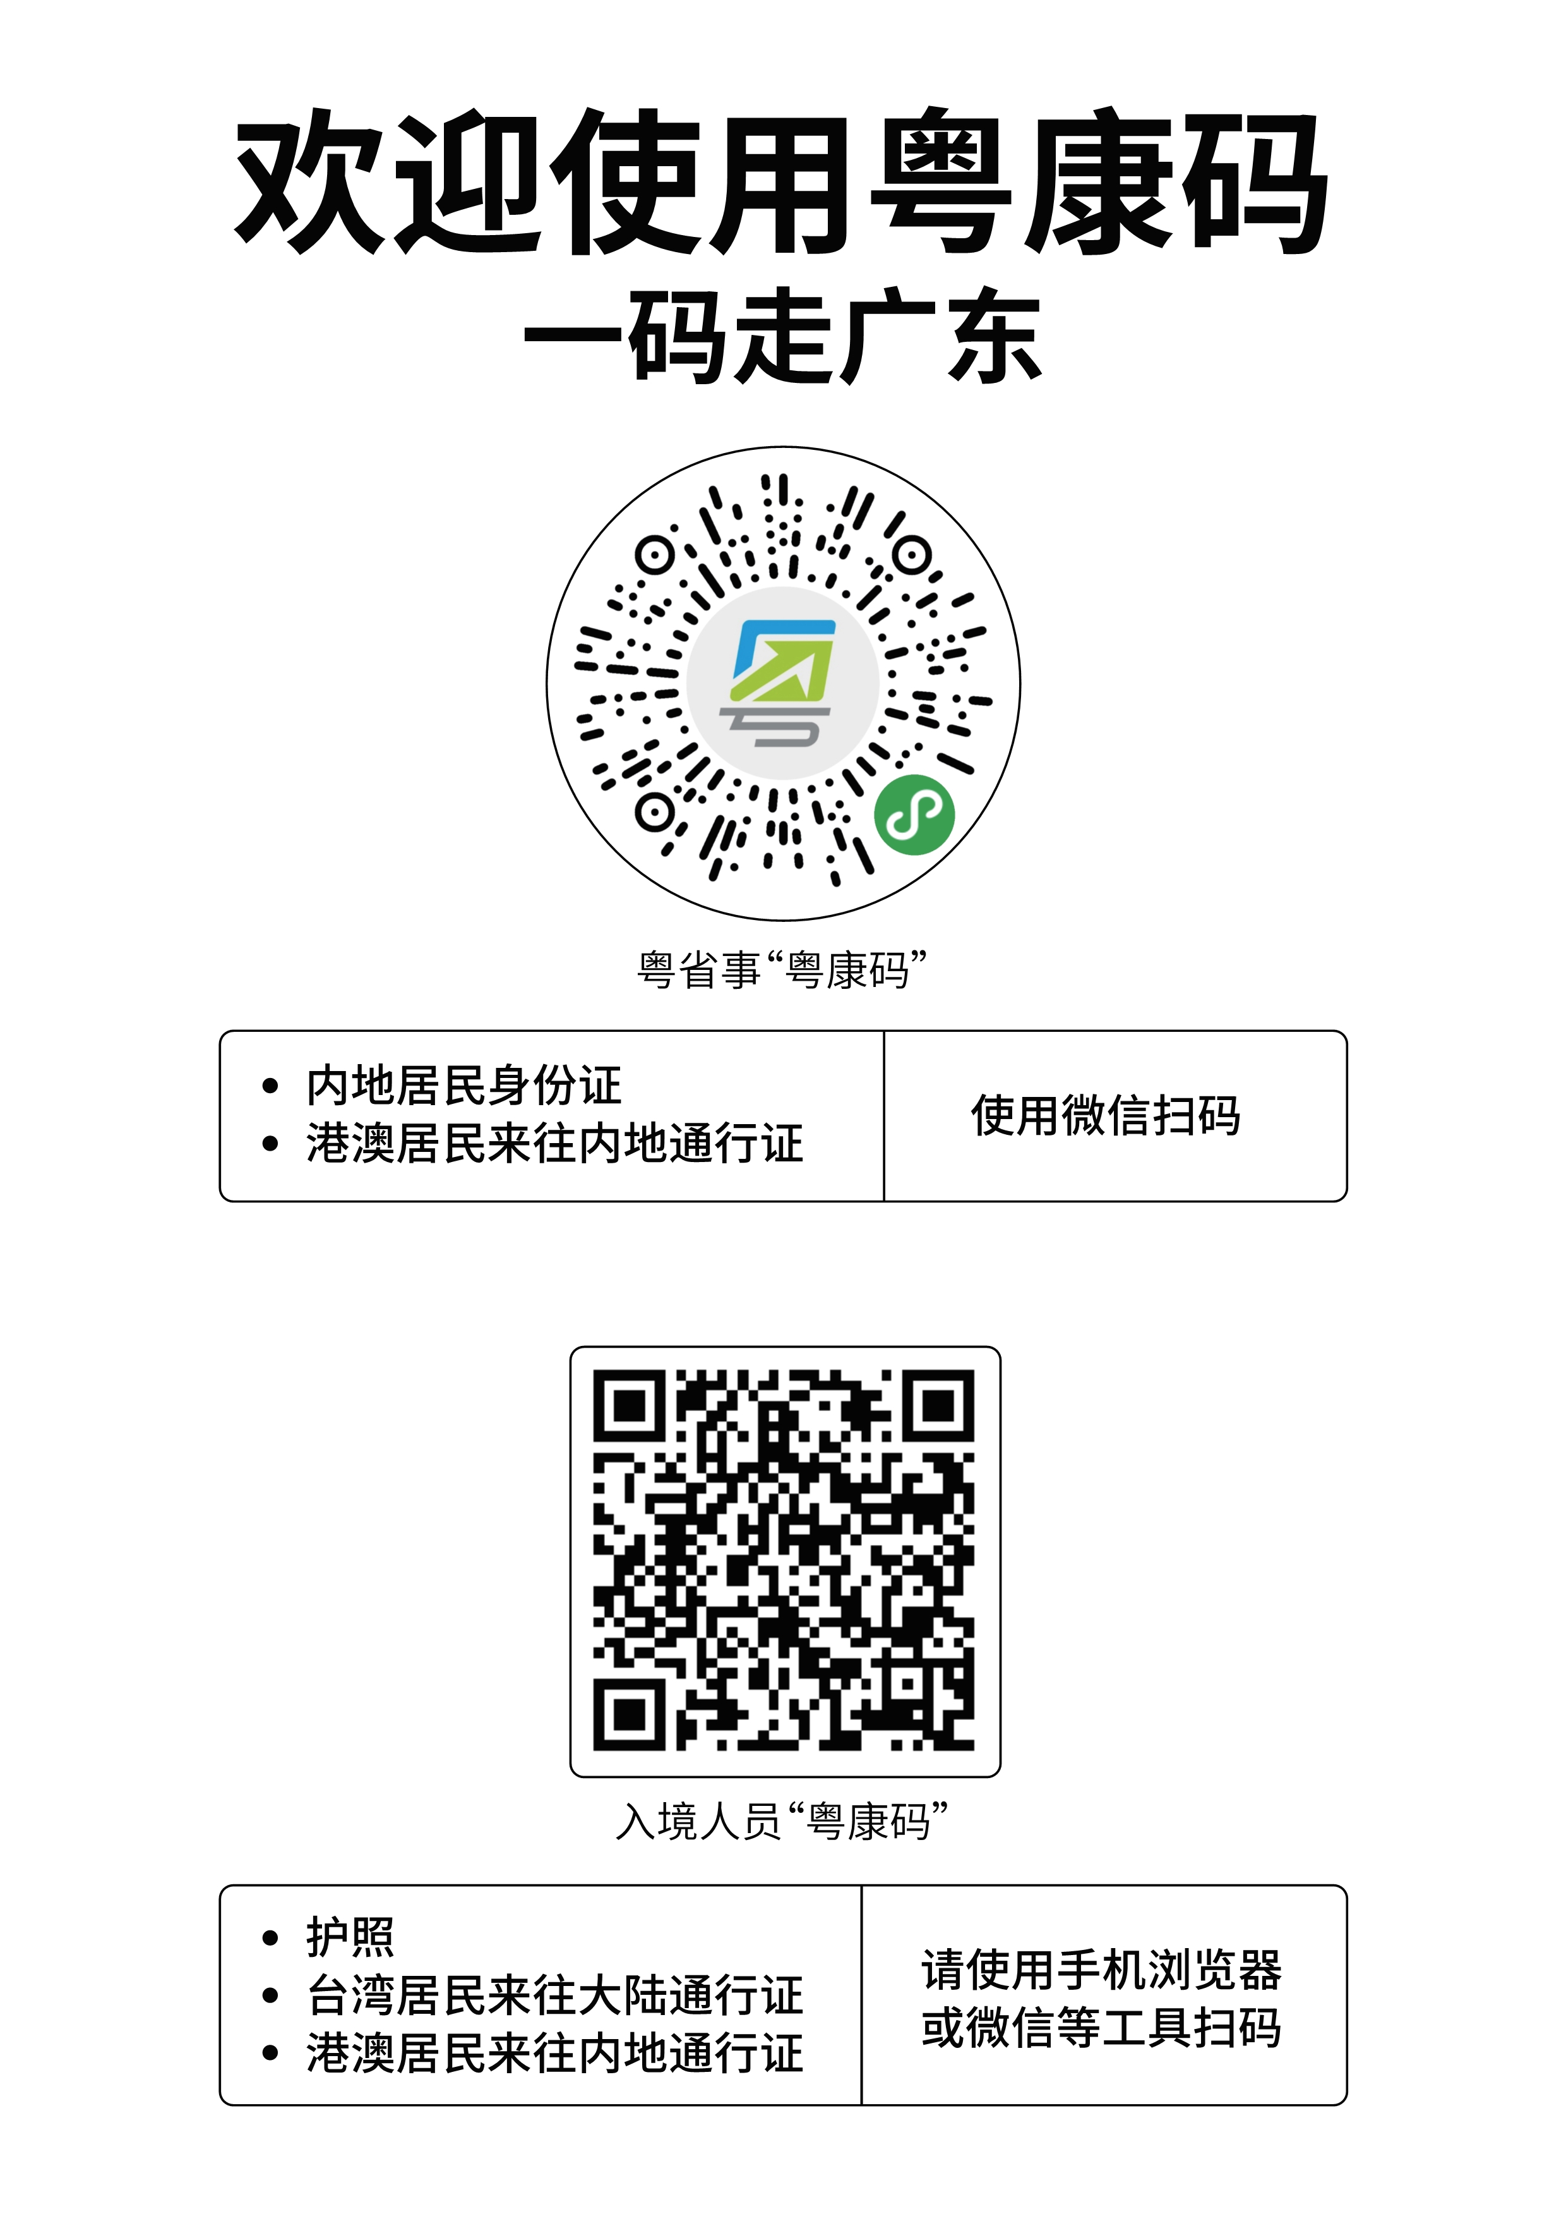

公开方式：主动公开

抄送：省档案馆。
广东省市场监督管理局办公室 2020年4月30日印发

